Задания для формирования креативного мышления у учащихся 9 класса

Задание 1

In the language of flowers, the color of a flower type will have an additional or more specific meaning. With the Iris, the following additional meanings are attached to each bloom color:
Purple Iris: This common color is associated with wisdom and compliments. This would make a great flower for career-related congratulation bouquets.
Blue Iris: Hope and faith are the sentiments associated with the blue Iris. Use these flowers for weddings, baby showers, and new adventures.
Yellow Iris: The yellow Iris flower meaning is passion. Give these flowers to your significant other instead of roses.
White Iris: As with most white flowers, the white Iris symbolizes purity making it a perfect choice for bridal bouquets.
The Iris is a flower loved throughout the world. The flower’s intricate blooms have earned it a place in many works of art–both visual and written. One of the most endearing benefits of the Iris is it can easily be grown in your garden, year after year, and used as cut flowers in your home.

Choose the flower for event
1. | 2. | 3. | 4.  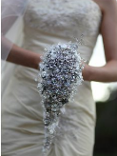

KEY^ 1.Blue Iris 2.Purple Iris 3.Yellow Iris 4.White Iris
Познавательные УУД |  |  | Коммуникативные УУД |  | Регулятивные УУД
Базовые логические действия | Базовые исследовательские действия | Работа с информацией | Общение | Совместная деятельность | Самоорганизация | Самоконтроль
умение классифицировать, обобщать, сравнивать, выявлять закономерности | оценивать информацию, полученную в ходе исследования | умение выбирать, анализировать | публично представлять результаты | смягчать конфликты, вести переговоры | самостоятельно составлять алгоритм или план действий | контролировать и адекватно оценивать ситуацию и возникшие трудности

Все значения определены верно – 4 балла
1 ошибка – 3 балла
2 ошибки – 2 балла
Более двух ошибок- 0 баллов

Задания для формировния креативного мышления у учащихся 9 класса

Задание 2

Facts about Iris
- While they’re not toxic to humans, Irises are considered toxic to pets and should be kept away from them.
- The two main types of Irises are bearded and non-bearded.
- On average, a cut Iris will last between five and seven days.
- Black is considered the most rare Iris color available.
- Most Irises only bloom in the cooler, early spring but the rebloomer type of Iris will bloom up to three or four times in a season.
Answer the questions
- It is very difficult to find out this colour of Iris
А) синий б) желтый в) черный
2. The Iris is dangerous for ^
a) animals B) people
3. Iris can still be fresh during…
A) 3-4 days B) 7-8 days C) 5-7 days
4. You can see the Iris flowers in….
A) зима B) весна C) осень
Познавательные УУД |  |  | Коммуникативные УУД |  | Регулятивные УУД
Базовые логические действия | Базовые исследовательские действия | Работа с информацией | Общение | Совместная деятельность | Самоорганизация | Самоконтроль
умение классифицировать, обобщать, сравнивать, выявлять закономерности | оценивать информацию, полученную в ходе исследования | умение выбирать, анализировать | публично представлять результаты | смягчать конфликты, вести переговоры | самостоятельно составлять алгоритм или план действий | контролировать и адекватно оценивать ситуацию и возникшие трудности

Все значения определены верно – 4 балла
1 ошибка – 3 балла
2 ошибки – 2 балла
Более двух ошибок- 0 баллов

Задания для формировния креативного мышления у учащихся 9 класса

Задание 3
We live in the Far East,Khabarovskiy krai, Ulchskiy region. De-Kastri is a very good place to live. Thrre are a lot interesting places, animals, threes, plants and flowers.The most popular flower is Iris.
The flowers commonly possess three sepals, three petals, and three broad pollen-receptive stigma branches, under which the pollen-producing anthers are hidden. Of the six petal-like floral segments in irises, the more erect inner ones are called standards and the usually drooping outer ones are called falls. These flower parts are located above the ovary (inferior ovary), which consists of three carpels unified into a single pistil. Ovules within the ovary portion become seeds, and the ovary matures into dry capsule fruits.

Read the description and draw the flower

Познавательные УУД |  |  | Коммуникативные УУД |  | Регулятивные УУД
Базовые логические действия | Базовые исследовательские действия | Работа с информацией | Общение | Совместная деятельность | Самоорганизация | Самоконтроль
умение обобщать, сравнивать, | оценивать информацию, полученную в ходе исследования | умение выбирать, анализировать и интерпретировать информацию | участвовать в групповых формах работы — обсуждениях, обмене мнениями, | взаимодействовать с педагогическими работниками и сверстниками | самостоятельно составлять алгоритм или план действий | контролировать и адекватно оценивать ситуацию и возникшие трудности

Выполненный рисунок максимально приближен к оригиналу согласно описания – 4 балла

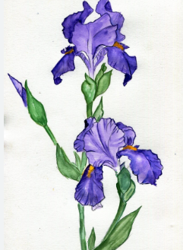
Задания для формировния креативного мышления у учащихся 9 класса

Задание 4

There are a lot of beautiful flowers here in De-Kastri. Read the description and find its photo.
- The plants grow some 30–90 cm (1–3 feet) tall with narrow gray-green leaves. They produce papery flower heads surrounded by bracts. The flower heads have blue, pink, or white ray flowers that are attractive to butterflies. These flowers readily reseed in suitable environments. Plants: From Cute to Carnivorous.
- It is a hardy perennial that can grow to a height of nearly 12 inches. The plants have deeply-notched, toothy, spatula-like leaves that are shiny and hairless. Dandelion stems are capped by bright yellow flowers. The grooved leaves funnel rain to the root.
- This is a flowering herbaceous plant with finely divided compound leaves and yellow, button-like flowers. It has a stout, somewhat reddish, erect stem, usually smooth, 50–150 cm (20–59 in) tall, and branching near the top.
- These flowers have an unusual structure and appearance. The petals resemble a classic fleur-de-lis symbol, with some petals rising up while others cascade down. The center petals stand upright and are known botanically as standards. These tall petals stand like signal flags, waving in potential pollinators.

Dandelion Iris Cornflower Tansy

a) b) 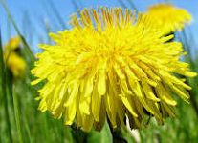 c) 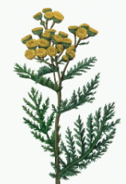 d) 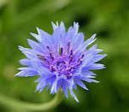

Максимум 8 баллов
Key^1. Cornflower (d) 2.Dandelon (b) 3.Tansy (c) 4. Iris(a)
Познавательные УУД |  |  | Коммуникативные УУД |  | Регулятивные УУД
Базовые логические действия | Базовые исследовательские действия | Работа с информацией | Общение | Совместная деятельность | Самооценка и рефлексия | Самоконтроль
умение классифицировать обобщать, сравнивать, выявлять закономерности и противоречия в рассматриваемых фактах | оценивать информацию, полученную в ходе исследования, аргументировать свою позицию и мнение | умение выбирать, систематизировать анализировать и интерпретировать информацию | участвовать в групповых формах работы — обсуждениях, обмене мнениями, выражать себя, свою точку зрения устно | взаимодействовать с педагогическими работниками и сверстниками | умение оценить себя, усвоенный материал и объем того, что еще предстоит изучить. | контролировать и адекватно оценивать ситуацию и возникшие трудности

Все названия определены верно – 4 балла
1 ошибка – 3 балла
2 ошибки – 2 балла
Более двух ошибок- 0 баллов
Все фото определены верно – 4 балла
1 ошибка – 3 балла
2 ошибки – 2 балла
Более двух ошибок- 0 баллов

Задания для формировния креативного мышления у учащихся 9 класса

Задание 5

Read the letter .Find the place where does Alex live
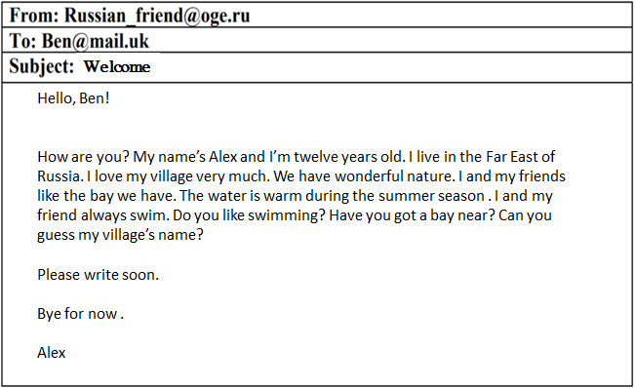
Познавательные УУД |  |  | Коммуникативные УУД |  | Регулятивные УУД
Базовые логические действия | Базовые исследовательские действия | Работа с информацией | Общение | Совместная деятельность | Самооценка и рефлексия | Самоконт-роль | Само-организа-ция
умение классифицировать обобщать, сравнивать, выявлять закономерности и противоречия в рассматриваемых фактах | оценивать информацию, полученную в ходе исследования, аргументировать свою позицию и мнение | умение выбирать, систематизировать анализировать и интерпретировать информацию | участвовать в группо-вых формах работы — обсужде-ниях, обмене мнениями, выражать себя, свою точку зрения устно | взаимодействовать с педагоги-ческими работниками и сверстниками | умение оценить себя, усвоенный материал | контролировать и адекват-но оценивать ситуацию и возник-шие трудности | ученик может самостоя-тельно состав-лять алгоритм или план действий
KEY ^ DE_KASTRI
Ответ дан верно – 1 балл
Ответ неверен или отсутствует – 0 баллов

